Disgrifiad swydd
Teitl: Gweinyddwr Gwaith Achos
Yn adrodd i: Rheolwr Hwb Gweinyddol
Lleoliad: Sale
Graddfa: G7
Cyflog: £26,765
Contract: Cyfnod penodol o 12 mis

Pwrpas
Fel Rheolwr Gwaith Achos, cewch eich croesawu i gyfarwyddiaeth ddeinamig a chynhwysol. Mae IOPC ar daith i ddatblygu ei diwylliant, ei safbwyntiau a'i hethos i gefnogi canlyniadau craidd y sefydliad a dyma eich cyfle i ymuno â byd amrywiol Gweinyddwr Busnes IOPC, a fydd yn rhoi cyfle i chi ddatblygu eich meddylfryd a'ch dulliau er mwyn cyfrannu at wella system gwynion yr heddlu yng Nghymru a Lloegr.
Mae'r rôl yn cynorthwyo'r sefydliad drwy baratoi achosion, cysylltu â rhanddeiliaid a darparu pob agwedd ar gymorth gweinyddol.
CEFNDIR
Gall yr Hyb Gweinyddu fod yn bwynt cyswllt cyntaf i aelodau'r cyhoedd ac asiantaethau eraill mewn perthynas ag Apeliadau/Adolygiadau ac Atgyfeiriadau'r Heddlu. Mae'r Hyb Gweinyddu yn cael atgyfeiriadau am faterion difrifol gan Awdurdodau Priodol ac Apeliadau neu Adolygiadau gan aelodau o'r cyhoedd a wnaeth gŵyn ac sy'n anfodlon â'r ffordd y gwnaeth Awdurdodau Priodol ymdrin â'u cwyn. Bydd yr Hyb Gweinyddu yn coladu'r holl wybodaeth berthnasol ac yn cyfeirio achosion a gohebiaeth at yr adran fewnol gywir.
Gall gwybodaeth ddod i law dros y ffôn, e-bost neu drwy'r post. Yn gyffredinol, mae'r tîm gweinyddu yn cynnal archwiliad rhagarweiniol o'r wybodaeth a ddaeth i law, yn mewnbynnu'r wybodaeth hon, yn paratoi'r ffeil achos ac yna'n ei hatgyfeirio i'r person priodol. Mae'r Hyb Gweinyddu yn cael gwaith newydd bob dydd, felly mae gwaith y tîm yn gyflym ac yn adweithiol.
Wrth gwblhau rhai o'r tasgau hyn, gall deiliad y swydd weld rhywfaint o ddeunydd sensitif neu a all beri gofid.
** Ni all ymgeiswyr sydd wedi gwneud cais am y rôl hon o fewn y chwe mis diwethaf wneud cais fel rhan o'r cylch recriwtio hwn.**

Cyd-destun sefydliadol
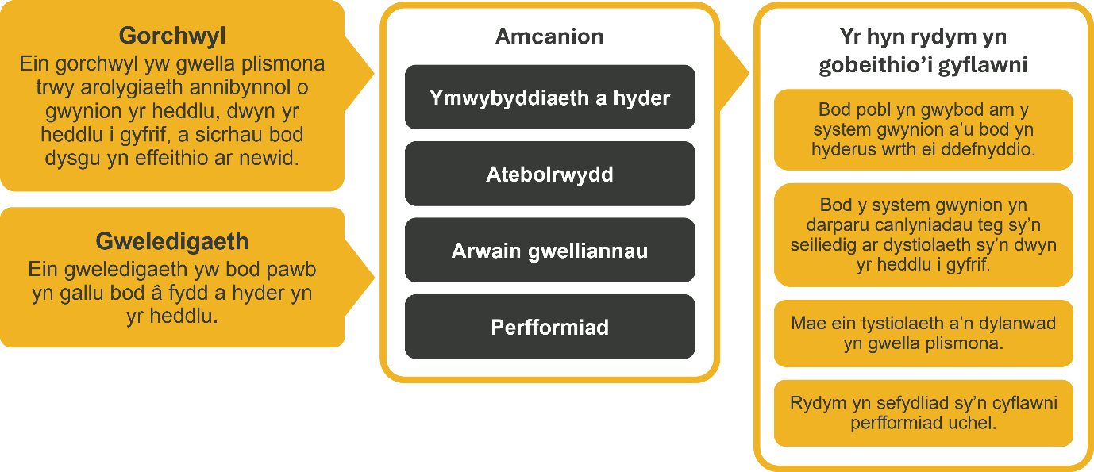

Rydym yn gweithio yng nghyd-destun ein gwerthoedd a gytunwyd sy'n llywio'r ffordd rydym yn gwneud pethau yn SAYH. Bydd angen i Gweinyddwr Gwaith Achos ymrwymo i weithio yng nghyd-destun y gwerthoedd hyn.
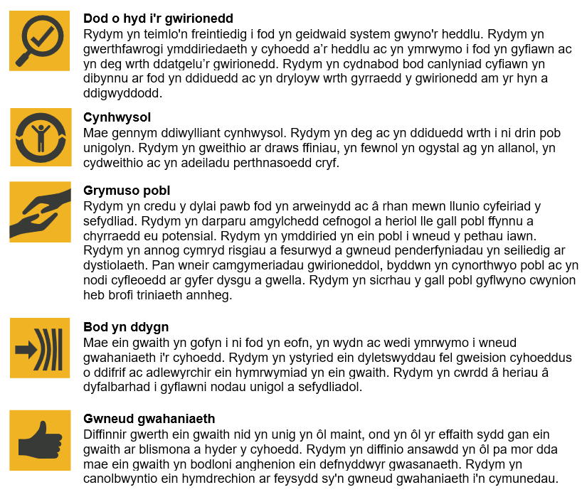
Mae SAYH wedi ymrwymo i hyrwyddo cydraddoldeb a gwerthfawrogi amrywiaethym mhopeth a wnawn. Ein gweledigaeth yw i fod, a chael ein gweld fel, arweinydd mewn cyflogaeth a gwasanaethau cynhwysol, gan ddangos yr ethos hwn ym mhopeth a wnawn.
- Gan ei fod yn gyflogwr Hyderus o ran Anabledd, mae SAYH wedi ymrwymo i ddileu’r rhwystr rhag i bobl anabl ffynnu yn y gweithle.
- Mae ein Rhwydweithiau Staff yn gweithio'n rheolaidd i wneud SAYH yn arweinwyr cyflogaeth gynhwysol, o’n Rhaglen Allyship i Ymgyrch, i Hotton, iSafonau'rIaithGymraega Pholisi Konw the Line, rydym yn chwilio am ffyrdd newydd yn barhaus i greu amgylchedd i bawb ddatblygu a ffynnu.



Prif ddyletswyddau a chyfrifoldebau
1. Dyletswyddau Cyffredinol
- Agor yr holl bost, ei ddidoli a'i sganio
- Chwilio ac adfer ffeiliau / post amrywiol ac ati
- Pwynt cyswllt ar gyfer yr Awdurdodau Priodol sy'n gofyn am ddiweddariad ar ddyraniad apêl/adolygiad neu atgyfeiriad
- Pwynt cyswllt ar gyfer aelodau o'r cyhoedd cyn dyrannu Apeliadau ac Adolygiadau, gan gynghori ar amseroedd dyrannu, hawliau apelio a sut i gyflwyno apeliadau a gwybodaeth bellach
- Dyletswyddau ffeilio a llungopïo
- Cynnal ffeiliau achos Perito cyn eu dyrannu i benderfynwr
- Brysbennu eitemau post a negeseuon e-bost
- Creu a rheoli rhannau o ffeiliau a chyfryngau ar gyfer y gyfarwyddiaeth
- Copïo ac amgryptio pob math o gyfryngau, gan gynnwys BWV a theledu cylch cyfyng
- Lawrlwytho cyfryngau a phapurau ymchwilio o raglenni cwmwl
- Diweddaru Sharepoint gyda dogfennau perthnasol a sicrhau bod templedi a chyfrineiriau yn cael eu diweddaru
- Archebion teithio/llogi ceir ar gyfer cydweithwyr yn ôl y gofyn

2. Atgyfeiriadau
- Creu atgyfeiriadau newydd ar Perito
- Anfon atgyfeiriadau i'r adran briodol
- Sicrhau bod yr holl ddogfennau a gwybodaeth yn cael eu cadw i'r achos a'u hamgryptio a'u hanfon at y penderfynwr priodol
3. Apeliadau ac Adolygiadau
- Creu Apeliadau/Adolygiadau newydd ar Perito
- Diweddaru taenlenni Apeliadau ac Adolygiadau
- Anfon a chadw llythyrau cydnabyddiaeth ar gyfer Apeliadau neu Adolygiadau ac e-bostio'r llu priodol
- Delio ag ymholiadau Apeliadau neu Adolygiadau gan aelodau o'r cyhoedd, heddluoedd a chyrff plismona eraill
- Gwirio dogfennaeth Apeliadau/Adolygiadau ac asesu pwy yw'r corff Apeliadau/Adolygiadau priodol, a phenderfynu a yw wedi dod i law mewn pryd ac a yw'n gofyn am asesiad dilysrwydd.
- Cyfathrebu'n ysgrifenedig ac ar lafar â heddluoedd/cyrff yr heddlu ac aelodau o'r cyhoedd ynghylch apeliadau
- Gweithredu fel un pwynt cyswllt ar gyfer apelwyr penodol sy'n delio'n benodol â sefydlu eu hapeliadau/hadolygiadau gan sicrhau bod gwasanaeth cyson yn cael eu darparu
- Argraffu dogfennau WFH ar gyfer Rheolwyr Gwaith Achos
- Cysylltu â'r heddluoedd i gael gwybodaeth gefndir
- Adolygu papurau cefndir ar gyfer achosion a sicrhau bod cais am yr holl ddogfennau a chyfryngau allweddol a restrir yn adroddiad yr Ymchwilwyr wedi'i wneud i'r heddlu
- Prosesu ceisiadau cyfieithu ar lafar ac yn ysgrifenedig (yn gysylltiedig ag apeliadau)
- Mynd ar drywydd adroddiadau Marwolaeth ac Anafiadau Difrifol gan awdurdodau priodol a sicrhau bod ffeiliau achos wedi'u cwblhau er mwyn i Reolwyr Gwaith Achos weithio arnynt.
- Paratoi Apeliadau ac Adolygiadau caeedig i'w ffeilio a'u harchifo

4. Gwaith arall Deddf Diwygio'r Heddlu
- Cofnodi ceisiadau newydd gan Awdurdodau Priodol
- Sicrhau bod yr holl ddogfennau a gwybodaeth yn cael eu cadw i'r achos
- Cydnabod bod ceisiadau wedi'u hanfon i'r Awdurdod Priodol
- Diweddaru a chynnal taenlenni dyraniad, gan gynnwys dyrannu ar gyfer Uwch Reolwyr Gwaith Achos

Manyleb unigolyn

Profiad Hanfodol
- Addysg lefel ysgol uwchradd dda, gan gynnwys Saesneg a Mathemateg i TGAU gradd C neu gyfwerth
- Hyddysg mewn TG, gan gynnwys cymhwysedd mewn Microsoft Office a chronfeydd data electronig yn arbennig, gyda sgiliau Microsoft Excel da er mwyn coladu, storio a chyflwyno data
- Gallu gweithio ar eich liwt eich hun
- Rhaid bod yn onest a chywir iawn gyda'r gallu i weithredu gyda disgresiwn ac i ymdrin yn briodol â materion cyfrinachol (mae'r swydd hon yn gofyn am Gliriad Diogelwch)
- Y gallu i ymdrin yn briodol ag ystod eang o bobl ar bob lefel, o fewn IOPC a thu hwnt
- Dull hyblyg o weithio, gan gynnwys y gallu i weithio i amserlenni tynn ac i ddelio â blaenoriaethau sy'n newid
- Sgiliau cyfathrebu da, ar lafar ac yn ysgrifenedig
- Rhaid bod yn rhagweithiol o ran agwedd at waith
- Y gallu i ddelio â materion proffil uchel, sensitif, sydd weithiau'n gallu bod o natur ofidus

Profiad Dymunol
- Rhywfaint o wybodaeth am waith IOPC a deddfwriaeth allweddol sy'n llywodraethu ei waith
- Sgiliau cyfathrebu da, ar lafar ac yn ysgrifenedig, yn y Gymraeg
- Gwybodaeth a phrofiad o ddelio â chyfryngau digidol, gan gynnwys amgryptio

Addasiadau rhesymol
Mae SAYH yn weithle amrywiol a chynhwysol ac rydym yn dymuno eich helpu i ddangos eich potensial llawn pa asesiad bynnag a ddefnyddir. Rydym yn agored i ddarparu'r dulliau gweithredu sydd eu hangen arnoch i lwyddo, o amser ychwanegol i fformatio newidiadau, i enwi ychydig yn unig. Os bydd angen unrhyw addasiadau rhesymol arnoch i'n proses recriwtio, e-bostiwch recriwtio@policeconduct.gov.uk

Amodau gwaith
Mae IOPC yn gweithredu polisi gweithio hybrid sy'n gofyn i'r holl staff weithio ar gyfartaledd o 40% o'u horiau cytundebol yn eu swyddfa craidd (neu swyddfa arall am resymau busnes). Mae amser presenoldeb yn y swyddfa yn cynnwys hyfforddiant wyneb yn wyneb, cyfarfodydd gyda rhanddeiliaid a theuluoedd, a mynychu digwyddiadau.

Rhestr wirio paratoi
☐ Adolygu'r disgrifiad swydd llawn
☐ Adolygu'r ymddygiadau a'r disgrifiadau ar gyfer pob ymddygiad
☐ Adolygu'r geiriadur Cryfderau
☐ Adolygu gwerthoedd SAYH
☐ Ystyried eich Cryfderau (os yw'n gymwys)
☐ Ystyried drafftio atebion enghreifftiol sy'n cwmpasu'r elfennau penodol
☐ Paratoi ychydig o gwestiynau i ofyn i'r cyfwelwyr

